G5RV
40/10MT
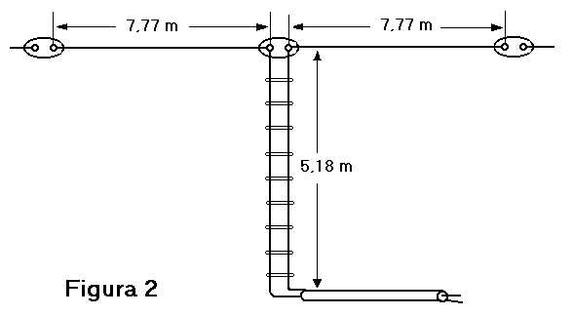
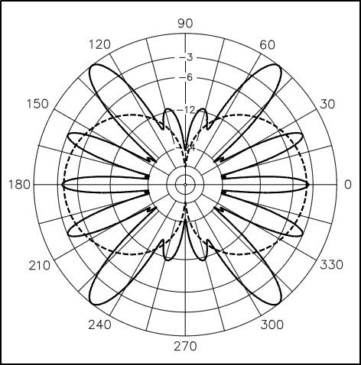
-------------- lobo irradiazione dipolo monobanda
__________lobo irradiazione G5RV
Consigli per il montaggio.Nel montaggio del dipolo cercare di distanziare il più possibile la scaletta da parti metalliche , i bracci terminali possono essere istallato o paralleli al terreno oppure a v invertita ,Agire sulle parti terminali dei bracci per trovare il miglior compromesso di R.O.S. in tutte le gamme partendo dalle misure in figura 2. Se la frequenza risonante risultasse maggiore della frequenza desiderata , provare ad allungare i bracci 5cm per volta ,se risultasse inferiore procedere all’inverso. ( Attenzione non tagliare il filo in eccesso a fine taratura, basta ripiegarlo all’indietro e fermarlo con delle fascette o del nastro).Per inizio taratura scegliere la frequenza più bassa , in questo caso i 40 MT.
Buoni DX a tutti 73

